穿越生存手册 · 分册七
农业增产 —— 种、肥、水、密、藏：五条腿一起走路
农业是一切产业的底盘：你不先让人吃饱，就没有人来做肥皂、织布、冶铁。
本册不给亩产数字。产量因土、因年、因种、因管理差异极大，写了就是骗人。
给的是做法、判据与优先级。

一、提高产量的五个方向
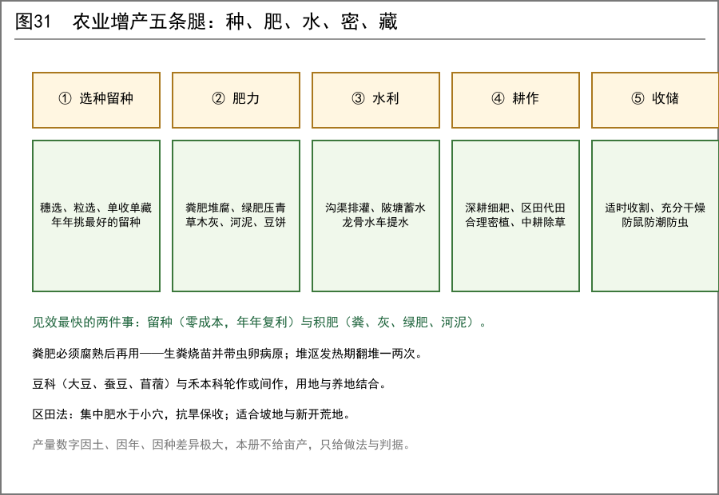
图31 种、肥、水、耕、藏
【科学】作物产量大致可以拆成：品种潜力 × 光温水肥的满足程度 × 病虫草的损失。土法条件下，第一项靠留种缓慢改良，第二项靠肥水，第三项靠管理与轮作。真正的突破口通常不在某一项上，而在最短板那一项。
先找出你这块地最短的那块板，再动手。旱地先修水，薄地先积肥，荒地先清草，不要一上来就指望换种子解决一切。

二、种：零成本、年年复利的留种
① 三种留种法
方法 | 做法 | 适用
穗选 | 收割前在田里直接挑选穗大、粒饱、无病、株型好的单穗，单独扎把 | 稻、麦、粟等穗状作物
粒选 | 脱粒后筛、风、盐水选，去瘪去虫去杂 | 所有粒作物
单收单藏 | 选定的种子单独脱粒、单独晒干、单独入仓、单独标记 | 全部作物

• 【科学】这是最朴素的选择育种。每一年把最好的一部分留下，长期累积的效果远超一次性投入。
• 留种田最好单独划出一小块，管理更精细，避免与商品粮混杂。
• 种子必须充分干燥后入仓，含水量高会发热霉变，一年辛苦全废。
② 引种与试种
• 新作物先小面积试种一季，观察产量、抗逆与口感，再决定是否扩种。
• 【经验】不同地区的品种对日照长度与温度的适应性差异很大，跨纬度引种失败率极高，不要把别处的好品种直接当答案。
• 记录：播种期、出苗期、抽穗期、成熟期、产量、灾害。记录本比经验值可靠。
三、肥：产量最直接的一根杠杆
① 腐熟是硬规矩
• 【科学】未经腐熟的粪肥施入土壤后会继续发酵发热，烧坏种子与根系，并携带虫卵与病原。
• 堆沤：粪与秸秆、落叶、泥土分层堆积，保持湿润，覆盖泥土或草帘，中途翻堆一两次。
• 判据：腐熟好的堆肥颜色深褐、无恶臭、质地松散、手捏不出明显原形。
② 肥源清单
肥源 | 特点 | 注意
人畜粪尿 | 氮为主，见效快 | 必须腐熟；病畜粪单独处理
厩肥（垫圈粪草） | 有机质与养分兼顾，改土效果好 | 腐熟后施用
草木灰 | 钾为主，碱性 | 不可与粪尿混存，会损失氮；适合块根类
绿肥（豆科压青） | 养地、增氮，改土最有效 | 在开花盛期翻压入土
河塘泥 | 有机质丰富，兼改土 | 挖出晾晒风化后施用
豆饼、菜籽饼 | 肥效高，兼作饲料 | 腐熟后施，直接施会烧苗且招虫
骨粉 | 磷为主，促根促果 | 需粉碎；与分册 16 的骨器加工联动

③ 豆科的杠杆作用
• 【科学】豆科作物根部与根瘤菌共生，能把空气中的氮固定下来。种一季豆，等于给下一季留下氮。
• 做法：大豆、蚕豆、豌豆、苜蓿与谷类轮作或间作；豆科收获后根茬留在地里。
• 这是古代不依赖任何外部投入就能持续养地的核心手段。
四、水：旱是第一杀手
① 蓄、引、提三件事
• 蓄：修陂塘、挖水窖，把雨季的水留下。选址在集水线下方，塘底夯实防渗。
• 引：开沟渠引水入田，注意坡度——太陡冲垮，太缓淤塞。
• 提：龙骨水车（脚踏或畜力）、桔槔、辘轳。【史实】这些都是古代真实且成熟的器具，木工即可复制。
② 排水同样重要
• 涝与旱一样致命。低洼地必须开排水沟，做到雨停田干。
• 长期积水会烂根并加重病害。
③ 节水做法
• 区田法：【史实】把作物集中种在深挖的小穴里，肥水集中施用，抗旱保收，适合坡地与薄地。
• 覆盖：秸秆、草叶覆盖地表，减少蒸发并抑制杂草。
• 中耕保墒：雨后浅锄松土，切断土壤毛细管，减少蒸发。
五、耕作与密植
• 深耕：在不破坏熟土层的前提下逐年加深耕层，配合有机肥，土壤会越种越松。
• 细耙整地：土块打碎、地面平整，播种深浅一致才能出苗整齐。
• 适时播种：太早遇低温烂种，太晚生长期不足。以当地物候为准（如某种树发芽时播某种作物）。
• 合理密植：过密通风差、易倒伏易病，过稀浪费光。原则是看品种分蘖能力与地力调整。
• 中耕除草：草是养分与水分的直接竞争者。除草要早、要小，草大了伤根。
• 【经验】代田法（沟垄互换）有利于抗旱与通风，属经验做法，宜小面积对照试。
六、病虫草害
问题 | 土法应对 | 说明
地下害虫 | 轮作、深耕晒垡、灯光诱杀 | 避免连作是最有效的一条
蚜虫、菜青虫 | 人工捕杀、草木灰撒施、除虫菊/苦楝/烟草浸出液 | 见分册 04 的驱虫植物
稻瘟、锈病一类 | 选用无病种子、轮作、拔除病株烧毁、控氮通风 | 发病后再治效果差
杂草 | 中耕、覆盖、水淹（稻田）、轮作 | 以草未结籽前清除为要
鼠害 | 养猫、深埋粮仓地基、仓底垫板离地、定期清场 | 储粮环节的重点
鸟害 | 草人、绳网、声响驱赶、集中同期成熟 | 见效有限，通常接受一定损失

预防优于治疗：轮作、无病种子、通风透光，这三件事做完，大部分问题就不会发生。

七、收获与储藏：收进来才算数
• 适时收割：过早灌浆不足，过晚落粒发芽。以籽粒硬度与穗色为准。
• 充分干燥：晒至咬断有脆响、牙咬不留痕。干燥不足是霉变与发热的头号原因。
• 入仓前清仓：空仓清扫、曝晒、堵洞；新粮旧粮分开。
• 仓储：仓底垫高离地，四周通风，仓顶防漏。定期检查温度与虫情。
• 防虫：晒干、密封、低温；【经验】某些有强烈气味的植物（如艾、花椒、菖蒲）常与储粮同放，属传统做法，效果须自行观察。
• 留足种子再卖粮：先留种、再留口粮、再留备荒，最后才是商品粮。顺序不能反。
八、工具与畜力
• 【史实】犁、耙、耧（条播器）、镰、连枷、风扇车（扬谷）、石磨、水碓，均为古代成熟器具，木铁结合即可制造。
• 优先级：先解决播种（耧）与脱粒清选（连枷 + 风扇车），这两处省的人工最多。
• 畜力：牛、马、驴的投入产出需算账——饲料成本与役用时间要匹配；冬季饲养是主要开支。
• 与分册 16（冶炼）、分册 21（纺织）联动：铁农具与绳索、挽具的供给决定耕作效率。
九、第一年该做什么
• 第 1 季：先种已经验证过的当地作物，保证口粮；同时划出一小块试验区。
• 第 2 季：在试验区试留种、试绿肥、试密植，每块只改一个变量，做记录。
• 第 1 年内：修一处小型蓄水或排水设施，建一个粪肥堆沤场。
• 第 2 年起：把试验区验证过的做法推广；引入豆科轮作；改善仓储。
• 长期：用记录本逐年优化。农业是慢变量，三年才见分晓。
十、红线与误区
一、不要迷信某一项单一技术：换种、施肥、灌溉必须一起考虑。
二、不要照抄任何亩产数字——本册不给，别处给的也别信。
三、生粪绝不下地。
四、先留种再卖粮。
五、新作物先试一季再扩种。
六、改变量时一次只改一个，否则你不知道是什么起了作用。

